АДМИНИСТРАЦИЯ ТАРНОГСКОГО МУНИЦИПАЛЬНОГО ОКРУГА


ПОСТАНОВЛЕНИЕ

От | 11.04.2025 | № | 187
с. Тарногский Городок
Вологодская область

Об утверждении видов и типов рекламных конструкций

Руководствуясь Федеральным законом от 13.03.2006 г. № 38-ФЗ «О рекламе», Федеральным законом от 06.10.2003 г. № 131-ФЗ «Об общих принципах организации местного самоуправления в Российской Федерации», Уставом Тарногского муниципального округа, администрация округа
ПОСТАНОВЛЯЕТ:
1. Утвердить виды и типы рекламных конструкций для размещения на территории Тарногского муниципального округа (приложение 1);
2. Утвердить форму паспорта рекламного места для установки и эксплуатации рекламных конструкций (приложение 2);
3. Признать утратившим силу постановление администрации района от 26.12.2013 г № 507 «Об утверждении видов и типов рекламных конструкций».
4. Настоящее постановление подлежит опубликованию в газете «Кокшеньга» и размещению на официальном сайте округа в информационно-телекоммуникационной сети «Интернет».

Глава округа А.В. Кочкин

Утверждены
постановлением администрации
Тарногского муниципального округа от 11.04.2025 г. № 187

Приложение 1

Виды и типы рекламных конструкций,
для размещения на территории
Тарногского муниципального округа

1. Введение.
Наружная реклама на территории Тарногского муниципального округа может применяться двумя основными видами:
• Временные средства
• Стационарные конструкции
Временные средства носителей рекламных сообщений устанавливаются на время работы организации или на время праздничных и иных мероприятий, но не более чем на один год.
К временным средствам относятся:
• Так называемые носимые конструкции, которые перемещаются без помощи технических средств.
• Баннеры на сетках, которые ограждают строительные объекты.
• Рекламное оформление различных объектов на период праздничных мероприятий.
• Витринные группы – оформление витрин для проведения акций и распродаж.

2. Типы рекламных конструкций

№ п/п | Тип рекламной  конструкции | ОПИСАНИЕ | Формат рекламного поля
 | 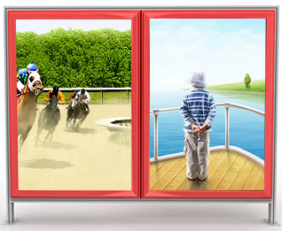  Информационные стенды | Отдельно стоящая рекламная конструкция, далее РК, состоящая из фундамента, каркаса, с размером информационного поля 1,5 м x 1,5 м, с внешними габаритами рекламной панели не более 2,2 м x 2,2 м, основным цветом конструкции - серым. | 1,2 м x 1,8 м
 | 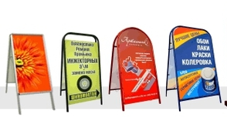  штендер | Отдельно стоящая выносная складная РК в форме арки или прямоугольника, имеет одно, два рекламных поля. В разложенном виде штендер напоминает шалаш (домик). Стандартные размеры штендеров: 0,6×1,0 м., 0,6×1,15 м., 0,75×1,2 м. и 0,7×1,7 м.  .. | 0,6×1,0 м., 0,6×1,15 м., 0,75×1,2 м., 0,7×1,7 м.
 | 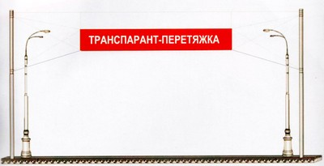  перетяжка | РК -прямоугольная полиэфирная или баннерная ткань с нанесённым на неё рисунком, с одной или двух сторон. Они устанавливаются посредством натяжения между каких-либо конструкций и по системе натяжения делятся на верёвочные или тросовые. Система натяжения может устанавливаться между сооружений или любых опор. | 1,0-1,5 м х 8 -15м
 | Крышная конструкция | РК, устанавливаемая полностью или частично выше уровня карниза здания либо на крыше, состоящая из элементов крепления, несущей части конструкции и информационного поля, с размерами конструкции, определяемыми с учетом габаритов крыши и несущей способности стен здания
 | 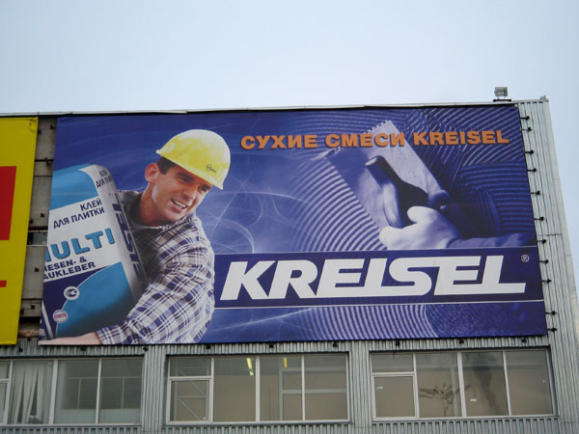  Брадмауэр.  (растяжки) | Настенное панно - РК, устанавливаемая на плоскости стен зданий, не имеющих оконных проемов, состоящая из элементов крепления к стене, каркаса и информационного поля, с размерами конструкции, определяемыми с учетом размеров стены здания, основным цветом конструкции - серым, дополнительными цветами - синим, зеленым, оранжевым, бордовым.  Рекламное изображение - сменное, изготавливается на баннерной ткани. По периметру в ночное время рекламное изображение освещается прожекторами.
 | 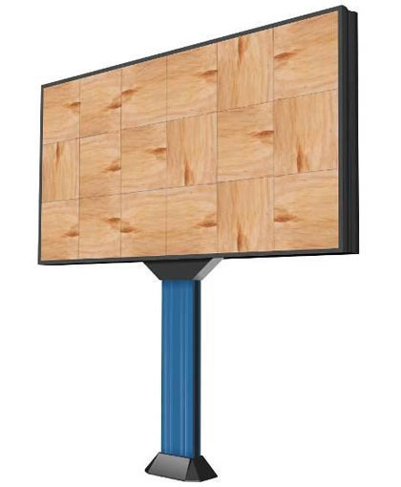  биллборд  (щитовая реклама) | РК с размером информационного поля 6,0 м x 3,0 м (далее - щит) - отдельно стоящая на землеРК, состоящая из фундамента, каркаса, с размером информационного поля 6,0 м x 3,0 м, высотой опорной стойки от 4,5 м до 7,0 м, с внешними габаритами рекламной панели не более 6,4 м x 3,4 м, основным цветом конструкции и опорной стойки - серым, дополнительными цветами конструкции - синим, зеленым, оранжевым, бордовым. | 3,0 м x 6,0 м
 | 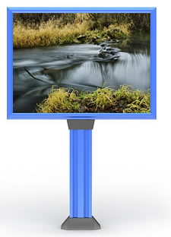  ситиборд  (щитовая реклама) | РК с размером информационного поля 3,7 м x 2,7 м (далее - ситиборд) - отдельно стоящая на земле РК, состоящая из фундамента, каркаса, с размером информационного поля 3,7 м x 2,7 м, высотой опорной стойки от 2,5 м до 4,0 м, при размещении на тротуаре - не менее 3,5 м, внешними габаритами рекламной панели не более 4,4 м x 3,4 м, основным цветом конструкции и опорной стойки - серым. | 3,7 м x 2,7 м
 | 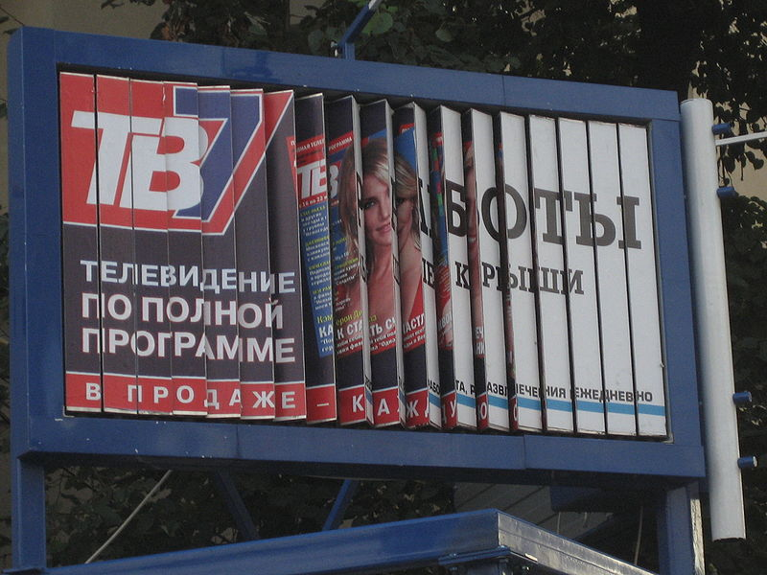  Призматрон | РК, поверхность которого состоит из трёхгранных призм. Через заданный промежуток времени призмы поворачиваются вокруг своей оси, демонстрируя по очереди каждую из трёх граней. Таким образом, на одной рекламной поверхности одновременно можно разместить три разных сюжета. Конструкцию призматрона чаще всего устанавливаются на биллборды,  Стандартный размер призматрона – 3×6 м, 3х4 м. На всех призматронах используется внешняя подсветка. В основном призматроны размещают на перекрестках, где происходит массовое транспортное и пешеходное движение. | 3×6 м, 3х4 м.
 | 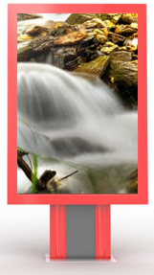  Скроллеры  (сити-формат) | Световой короб, отдельностоящая РК, формата 1,2×1,8 м., с внутренней подсветкой. Сити-формат бывает, как со статичным, так и со сменным изображением (скроллеры сити-формата). | 1,4 м x 3 м, 0,85 м x 3м
 | 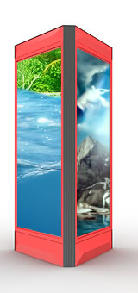  Тумба (пиллар) - | Световой короб, отдельно стоящая РК, представляющей собой вогнутую тумбу с двумя либо тремя рекламными полями размером 1,4х3 м. Пилларс может иметь внутреннюю подсветку.  Рекламная конструкция, состоящая из фундамента, каркаса, с размером информационного поля (от одного до трех) 1,4 м x 3 м, 0,85 м x 3 м, основным цветом конструкции - серым. | 1,4 м x 3 м, 0,85 м x 3
 |   Вывески | РК устанавливаемая на поверхность наружных стен здания и представляет собой надпись, часто с логотипом, которая транслирует название предприятия. Основные приемы в изготовлении вывесок — это использование объемных букв (световые короба) и открытого неона, сложных форм и объемных решений, за счет чего вывески способны привлечь внимание, как днем, так и ночью.

Утвержден
постановлением администрации
Тарногского муниципального округа от 11.04.2025 г. № 187

Приложение 2

Форма

ПАСПОРТ РЕКЛАМНОГО МЕСТА № ___
для установки и эксплуатации рекламных конструкций

1. Номер рекламного места (номер паспорта рекламного места) _____________________________________________________________________________
_____________________________________________________________________________

2. Адрес рекламного места: район, улица; адресный ориентир _____________________________________________________________________________
__________________________________________________________________________________________________________________________________________________________
3. Тип рекламной конструкции
_____________________________________________________________________________
__________________________________________________________________________________________________________________________________________________________
_____________________________________________________________________________
4. Балансодержатель (собственник или иной законный владелец) недвижимого имущества, к которому присоединяется рекламная конструкция
_____________________________________________________________________________
_____________________________________________________________________________

5. Согласующие органы:
5.1. Отдел архитектуры администрации Тарногского муниципального округа
__________________________________________________________________________________________________________________________________________________________
5.2. Отделение ГИБДД _______________________________________________________________________________________________________________________________________________________________________________________________________________________________________
5.3. Отдел культуры, туризма и молодежной политики администрации Тарногского муниципального округа
__________________________________________________________________________________________________________________________________________________________
5.4. ………………………….
__________________________________________________________________________________________________________________________________________________________

5.5. ……………………………
_______________________________________________________________________________________________________________________________________________________________________________________________________________________________________

5.6……………………………….. _______________________________________________________________________________________________________________________________________________________________________________________________________________________________________
5.7. Собственники помещений многоквартирного жилого дома либо организация, уполномоченная такими собственниками _______________________________________________________________________________________________________________________________________________________________________________________________________________________________________
5.8. Иные органы, осуществляющие обслуживание инженерных коммуникаций на территории Тарногского муниципального округа
_________________________________________________________________________________________________________________________________________________________________________________________________________________________________________________________________________________________________________________________________________________________________________________________________

Обязательное приложение к паспорту рекламного места:
1. Ситуационный план в масштабе 1:1000 с нанесением установленных объектов наружной рекламы и информации иных собственников. Топографический план территории места установки рекламной конструкции в масштабе 1:500, оформленная с учетом требований уполномоченных органов, осуществляющих согласования (на листе формата не менее А4).
2. Схема установки рекламной конструкции
3. Листок согласования рекламного места:
4. Эскизный проект рекламной конструкции, технические характеристики рекламной конструкции: габариты, площадь информационного поля.

Дата регистрации "___" __________ 20____ г.
Срок действия до "___" __________ 20____ г.
¦Владелец рекламной конструкции:
Вид рекламной конструкции | ¦Высота, м | Длина, м | Площадь одной стороны, кв. м | Количество сторон
Адрес рекламного места:

Собственник рекламного места:

Паспорт получил:

¦____________ /_____________________/ "___" ___________ 20___ г

доверенность N ______________ от "___" ___________ 20___ г.

Приложение
к паспорту рекламного места № 1
Ситуационный план в масштабе 1:1000 с нанесением установленных объектов наружной рекламы и информации иных собственников (на листе формата А4).

Топографический план территории места установки рекламной конструкции в масштабе 1:500, оформленная с учетом требований уполномоченных органов, осуществляющих согласования (на листе формата не менее А4).

(место размещения рекламной конструкции, поверхность зданий сооружений, иных объектов или земельных участков, используемая для размещения на ней средства наружной рекламы)

Приложение
к паспорту рекламного места № 2

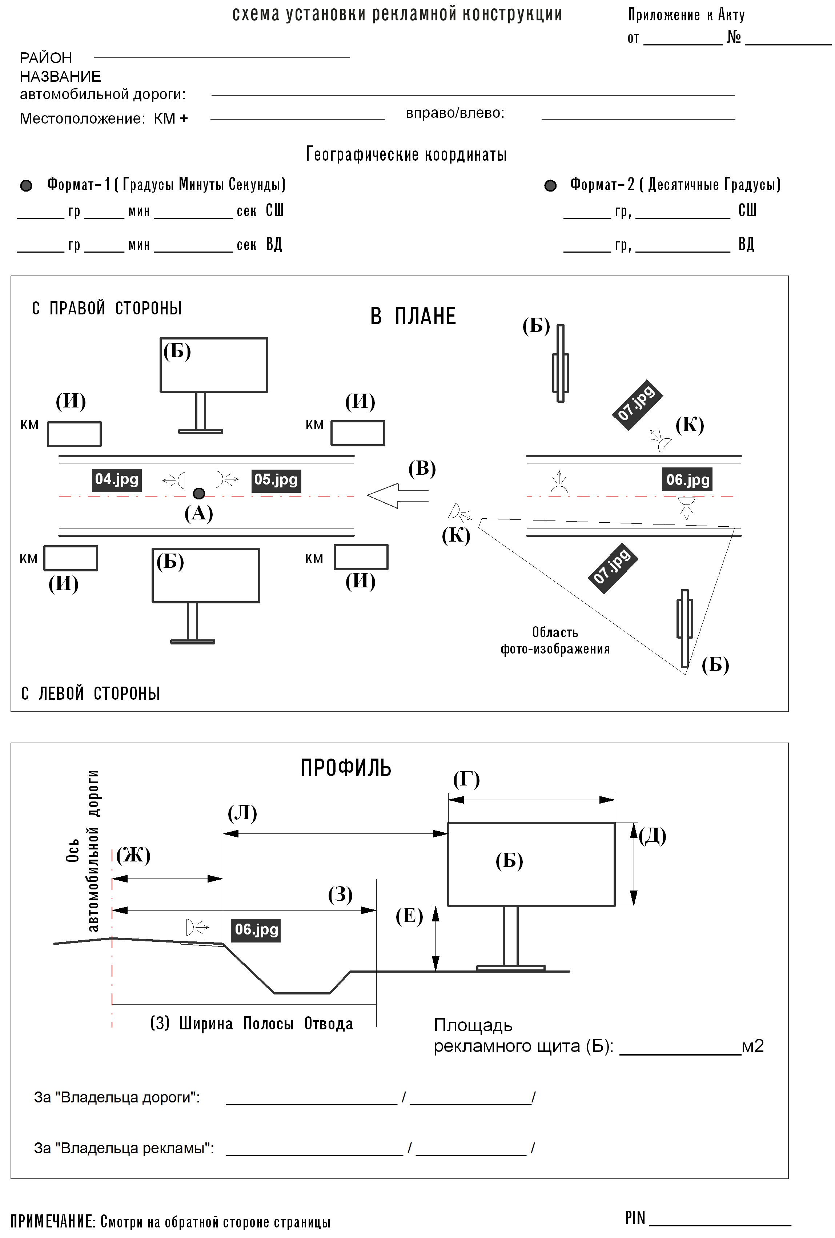
Тарногский

Приложение
к паспорту рекламного места № 3

ЛИСТОК
согласования рекламного места:

______________________________________  ______________________________________  ____________________ (________________)  "____" __________ 201__ г.  М.П. | _____________________________________  _____________________________________  ____________________ (________________)  "____" __________ 201__ г.  М.П.
______________________________________  ______________________________________  ____________________ (________________)  "____" __________ 201__ г.  М.П. | ______________________________________  ______________________________________  ____________________(________________)  "____" __________ 201__ г.  М.П.
______________________________________  ______________________________________  ____________________(________________)  "____" __________ 201__ г.  М.П. | ______________________________________  ______________________________________  ____________________ (________________)  "____" __________ 201__ г.  М.П.
______________________________________  ______________________________________  ____________________ (________________)  "____" __________ 201__ г.  М.П. | ______________________________________  ______________________________________  ____________________ (________________)  "____" __________ 201__ г.  М.П.

Особые условия согласующих инстанций
__________________________________________________________________
__________________________________________________________________
__________________________________________________________________
__________________________________________________________________
__________________________________________________________________
__________________________________________________________________
__________________________________________________________________
__________________________________________________________________
__________________________________________________________________
__________________________________________________________________

